**GUÍA DE ACTIVIDADES - SEGUNDOS AÑOS BÁSICOS**

1. **¿Qué hizo el perro en la carnicería?**
2. Movió la cola alegremente.
3. Sacó un gran pedazo de carne.
4. Ladró muy fuerte.

|  |  |
| --- | --- |
| 1. **Según el texto ¿qué pensaba el perro de sí mismo?** A. Que era ágil. B. Que era tranquilo. C. Que era inteligente. | |
| 1. **Ordena los hechos como ocurrieron en la fábula, enumerando  del 1 al 4 en los** |

|  |
| --- |
| **Nombres_______________________________________________________**  **Apellidos_______________________________________________________**  **Curso: _____________ Fecha: ________/_________/__________** |
| **Objetivos de aprendizaje:** Leer textos significativos que incluyan palabras con hiatos y diptongos, con grupos consonánticos y con combinación ce-ci (OA1) Leer en voz alta para adquirir fluidez(OA2) Demostrar comprensión de las narraciones leídas(OA5)Escribir con letra clara, separando las palabras con un espacio para que puedan ser leídas por otros con facilidad(OA15) |

**COMPRENSIÓN LECTORA**

* 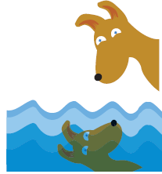**Lee y responde cada pregunta, según corresponda.**

|  |
| --- |
| Miró hacia el río, vio su imagen y   pensó que había otro perro. |

El pedazo de carne   
se cayó al río.

**El perro y el pedazo de carne**

Un día un perro que se creía muy listo sacó de una carnicería un gran pedazo de carne.

Corrió lejos para poder comérselo con tranquilidad. Iba cruzando un puente sobre un profundo y tranquilo río, cuando miró hacia abajo. Vio entonces reflejada su imagen en el agua. Y pensó: “Ese perro que está allá también tiene un trozo de carne. Y su trozo parece ser más grande que el mío. Además ese perro tiene cara de bobo. Lo voy a asustar y me quedaré con los dos trozos de carne ¡qué inteligente soy!”  
  
 Pero, al abrir el hocico para ladrar,   
el pedazo de carne cayó al río, se hundió   
en el agua y desapareció.

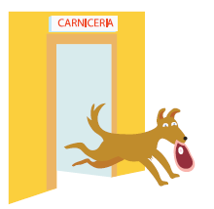

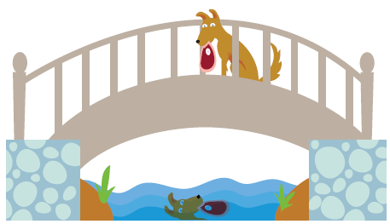

|  |
| --- |
| Un perro saca un trozo de  carne de una carnicería. |

|  |
| --- |
| Corrió lejos y cruzó   un puente. |

1. **¿Quién es el personaje principal de este poema? Enciérralo.**

1. **¿Dónde ocurre esta historia? Marca con una X la alternativa correcta.**
2. Mercado B. Librería C. Heladería
3. **¿Cuál es el tema de este texto?**

A. En el mercado venden ramitos de luz.

1. La docena de nubes es muy barata.
2. Luna va de compras al mercado.
3. **¿Qué tipo de texto acabas de leer?**
4. Un cuento.
5. Una receta.
6. Un poema.

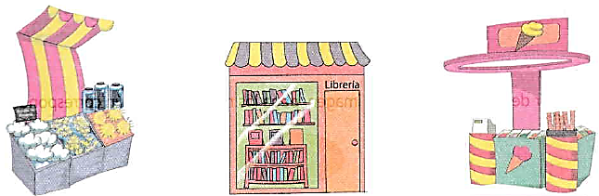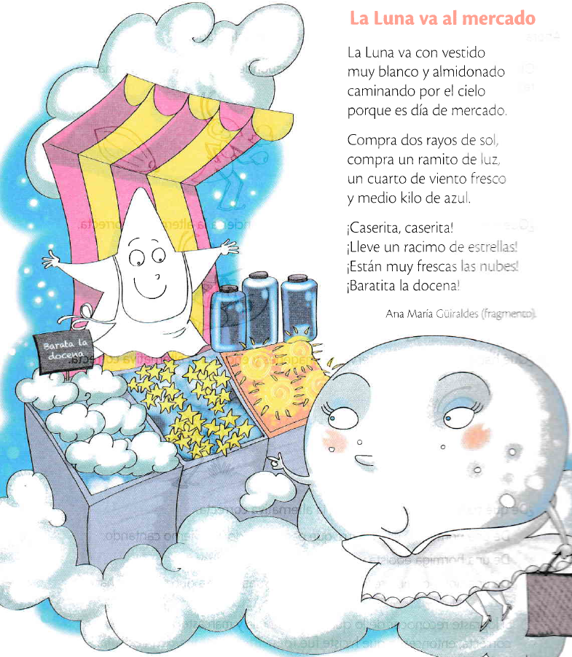

La Luna va con vestido

muy blanco y almidonado

caminando por el cielo

porque es día de mercado.

Compra dos rayos de sol,

compra un ramito de luz

un cuarto de viento fresco

y medio kilo de azul.

¡Caserita, caserita!

¡Lleve un racimo de estrellas!

Están muy frescas las nubes,  
baratita la docena.

**La Luna va al mercado**

* **Lee y responde cada pregunta, según corresponda.**

**USO CE -CI**

**9. Escribe con letra manuscrita la palabra que corresponda a cada dibujo.**

**__________________ ___________________**

**__________________ ___________________**

**__________________ ___________________**

**__________________ ___________________**



* **Lee el siguiente texto y subraya todas las palabras que   
  presenten sílaba CE o CI.**



**8. Copia en tu cuaderno el texto con letra manuscrita.   
 Escribe con rojo las palabras que presentan ce – ci.**

**La cebra Cecilia**

La cebra Cecilia es alegre y coqueta,

viste traje celeste y un par de calcetas.

Cinco días a la semana trabaja en un circo

donde canta y baila dando brincos.

En sus días libres va de paseo

le gusta ir al cine y también al cerro.